ПРИЛОЖЕНИЕ № 2 (графическая часть)
к Извещению № 4/21

Графическая часть
ЛОТ № 1, позиция 1
Афишная тумба
г. Кемерово, ул. 40 лет Октября, северо-западнее здания № 18, РК № 6
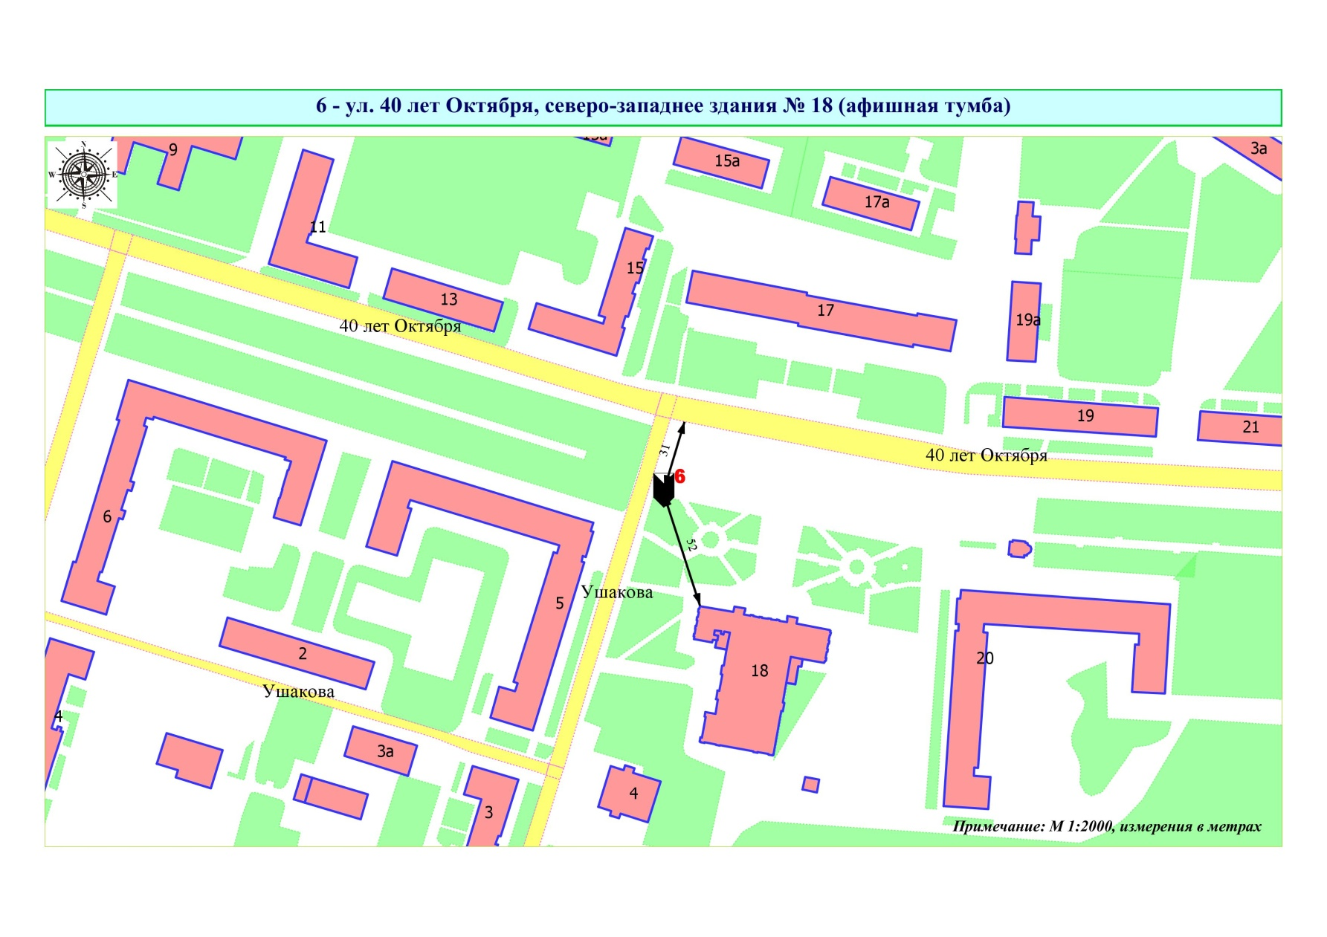
Фрагмент публичной кадастровой карты города с указанием места установки рекламной конструкции:
г. Кемерово, ул. 40 лет Октября, северо-западнее здания № 18
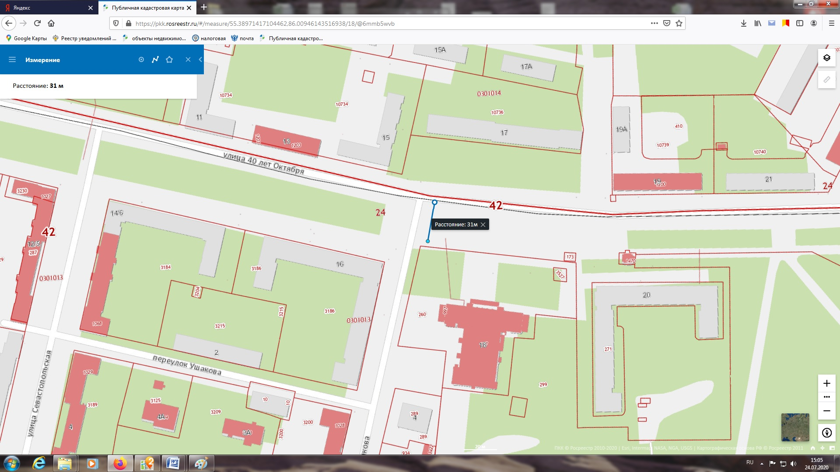

ЛОТ № 1, позиция 2
Афишная тумба
г. Кемерово, ул. Ю. Двужильного, западнее здания № 22, РК № 1А 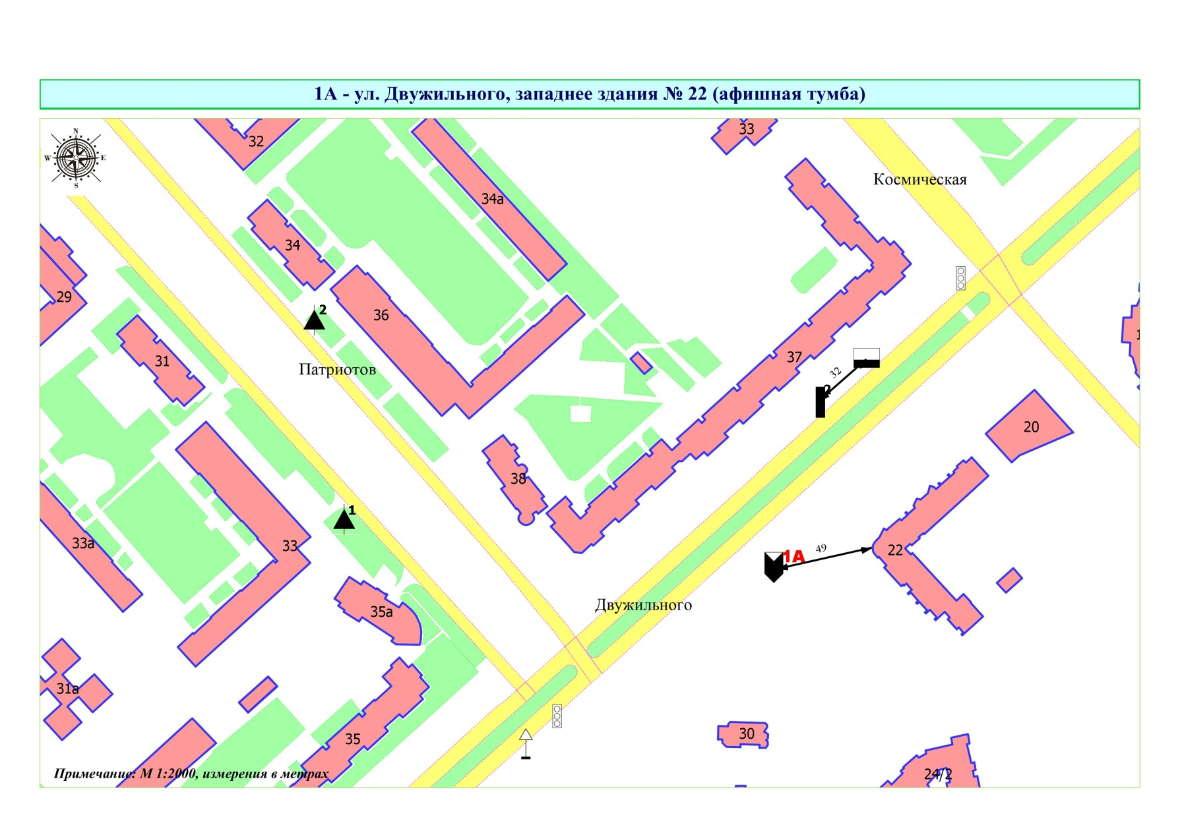

Фрагмент публичной кадастровой карты города с указанием места установки рекламной конструкции:
г. Кемерово, ул. Ю. Двужильного, западнее здания № 22
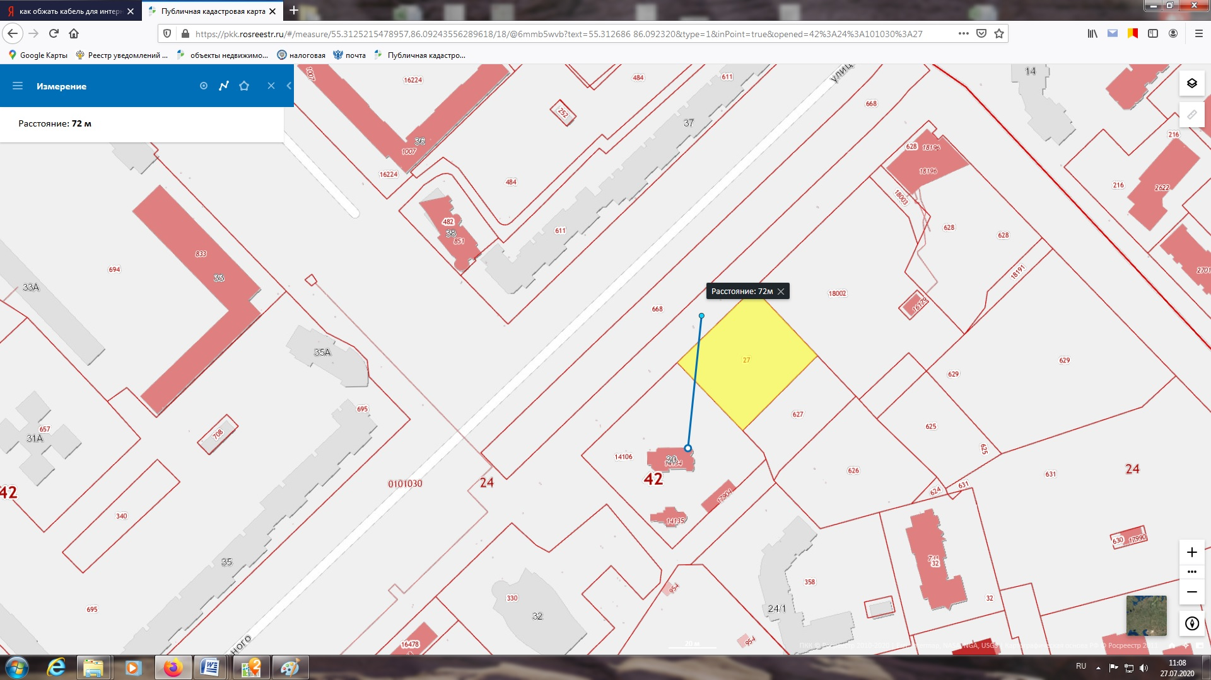

ЛОТ № 1, позиция 3
Афишная тумба
г. Кемерово, просп. Ленина, № 95/1, РК № 31
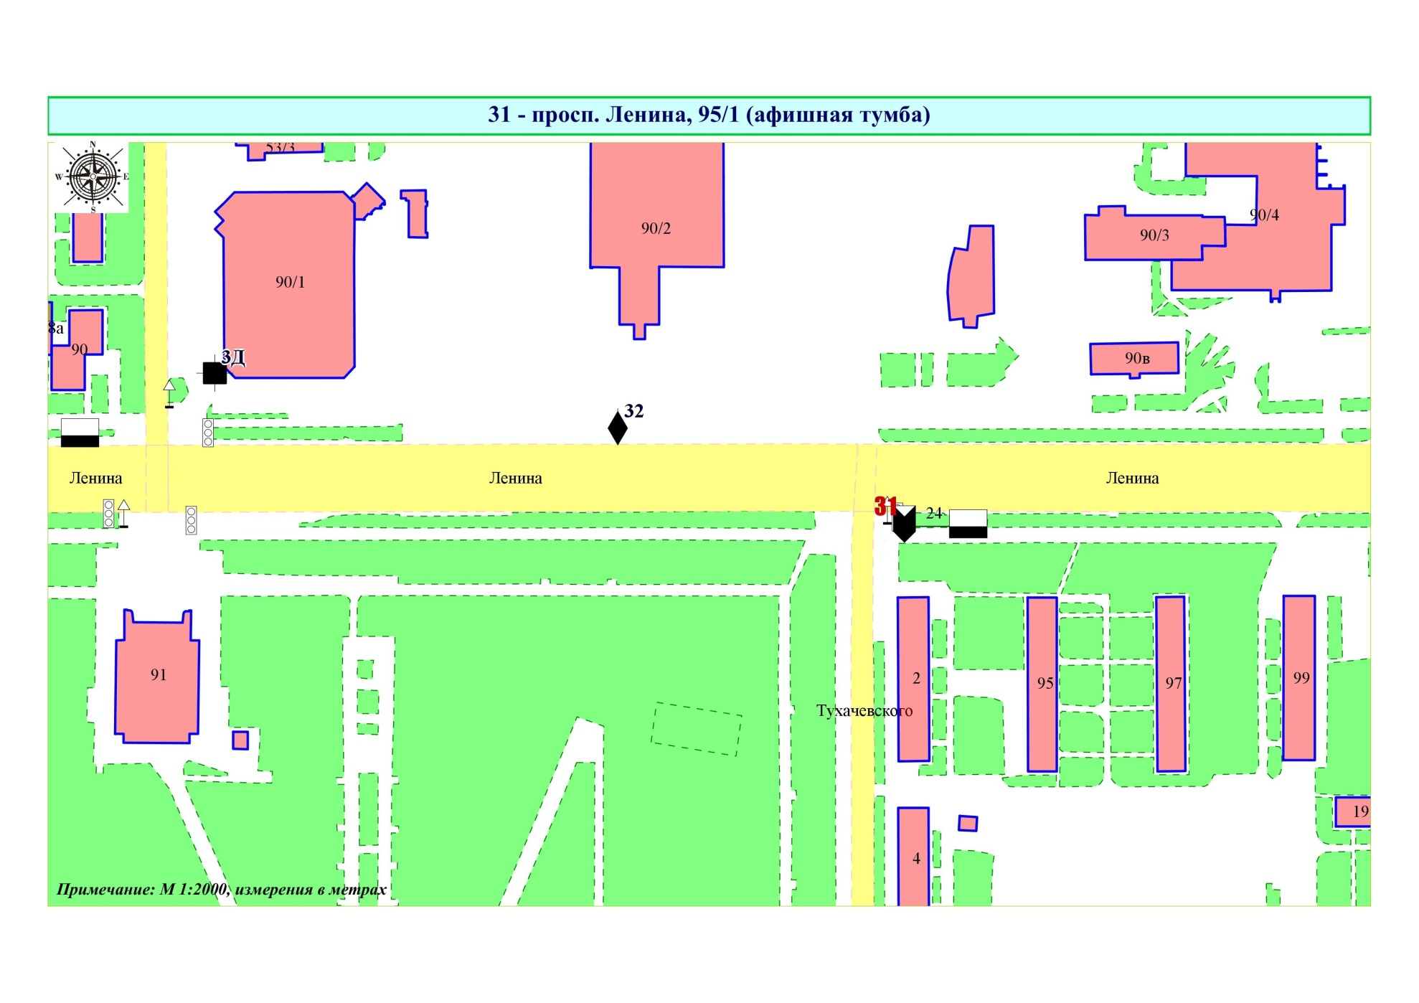

Фрагмент публичной кадастровой карты города с указанием места установки рекламной конструкции:
г. Кемерово, просп. Ленина, № 95/1
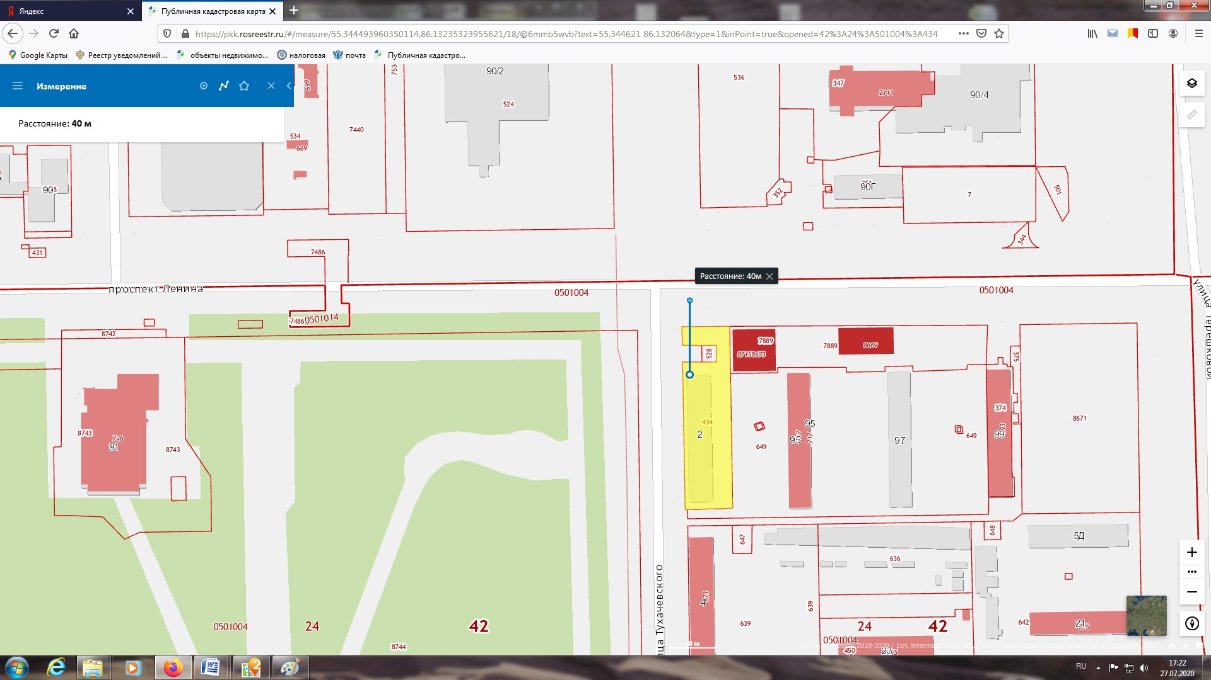

ЛОТ №1, позиция 4
Афишная тумба
г. Кемерово, просп. Ленина, восточнее здания № 136, РК № 9
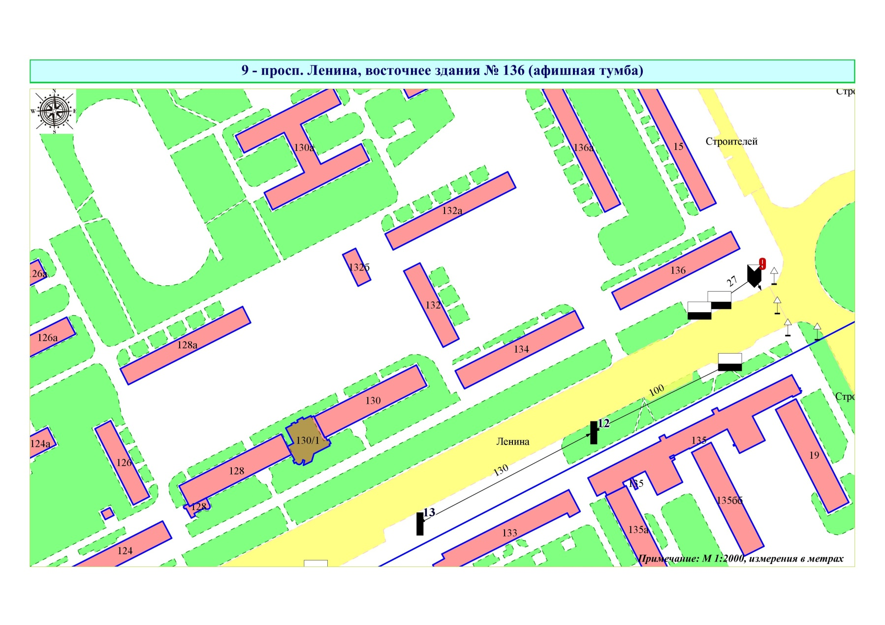

Фрагмент публичной кадастровой карты города с указанием места установки рекламной конструкции:
г. Кемерово, просп. Ленина, восточнее здания № 136
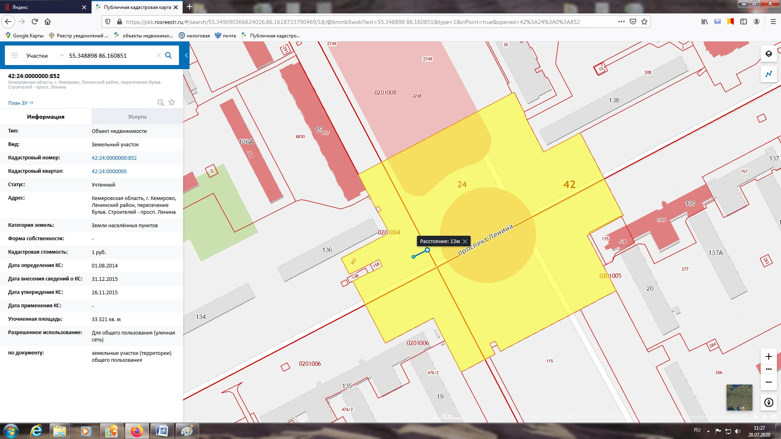

ЛОТ №1, позиция 5
Афишная тумба
г. Кемерово, просп. Молодежный, юго-западнее здания № 2 РК, № 6А
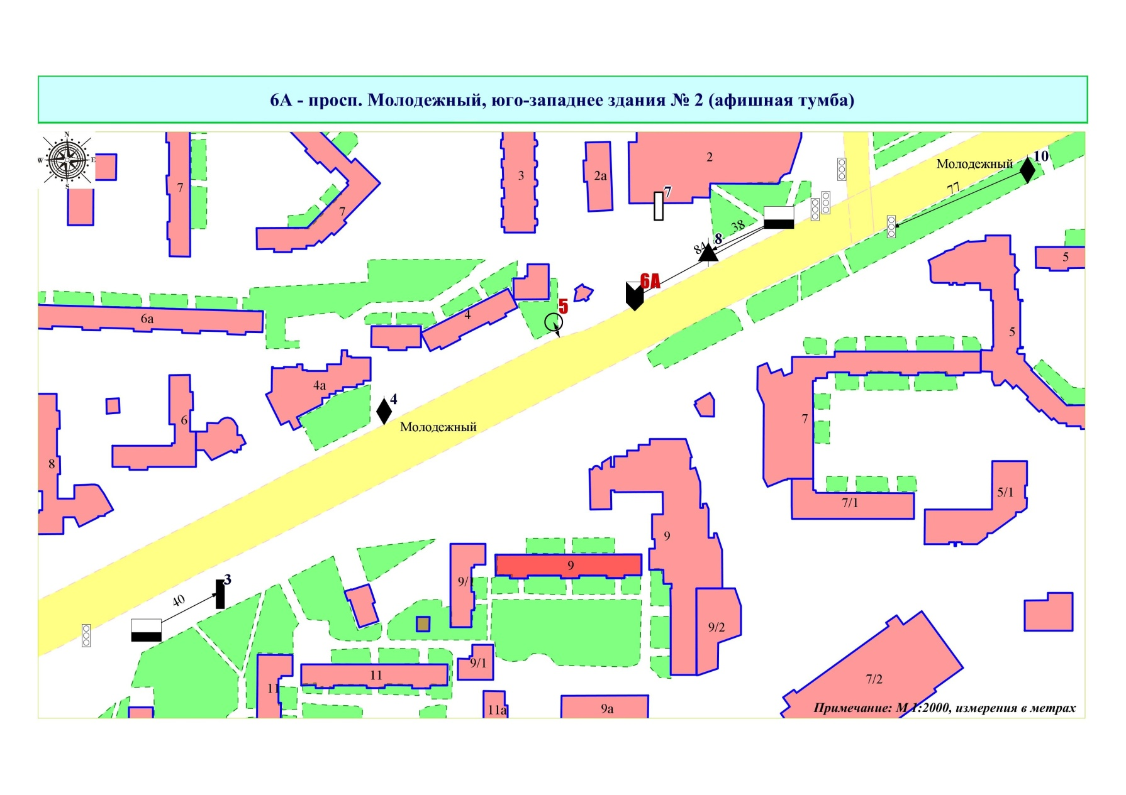
Фрагмент публичной кадастровой карты города с указанием места установки рекламной конструкции:
г. Кемерово, просп. Молодежный, юго-западнее здания № 2
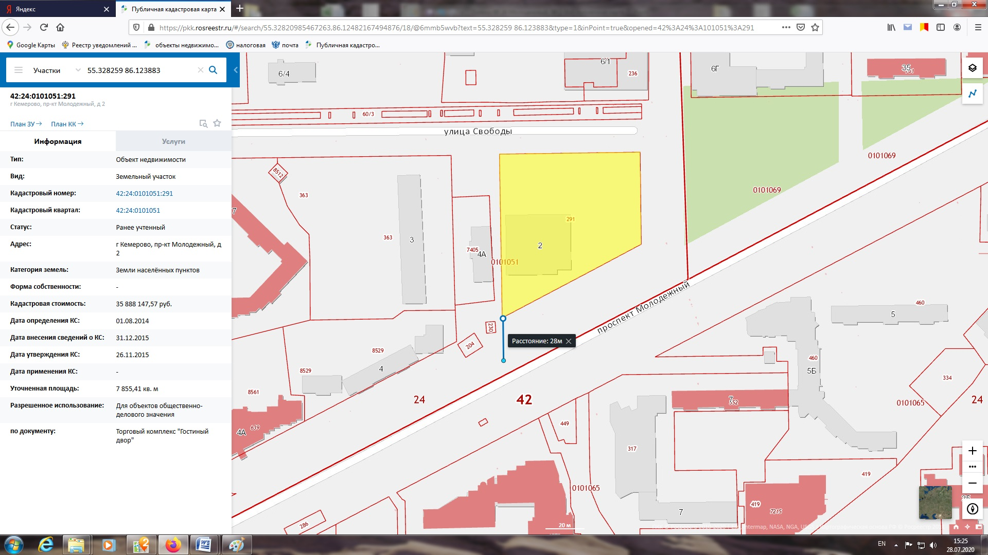

ЛОТ №1, позиция 6
Афишная тумба
г. Кемерово, просп. Шахтеров, восточнее здания № 85, РК № 5
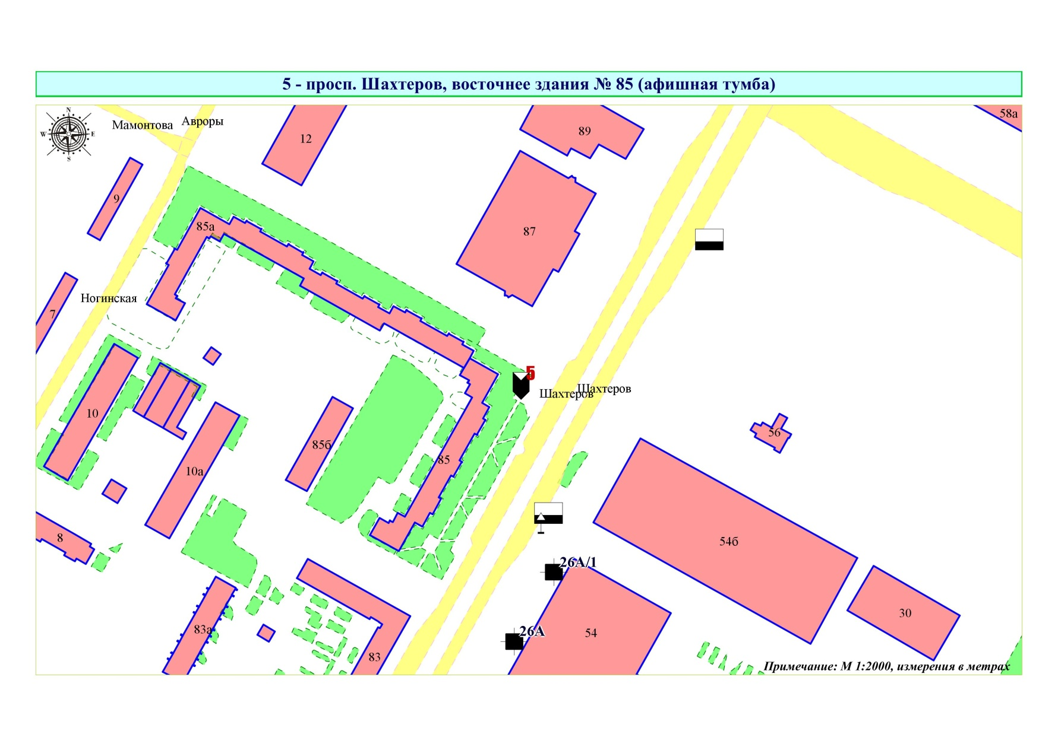

Фрагмент публичной кадастровой карты города с указанием места установки рекламной конструкции:
г. Кемерово, просп. Шахтеров, восточнее здания № 85
